Tập huấn “Sử dụng trí tuệ nhân tạo AI – nâng cao hiệu suất công việc của giáo viên

Thực hiện chỉ đạo của Phòng GD & ĐT huyện Thanh Trì về việc hướng dẫn thực hiện nhiệm vụ giáo dục trung học cơ sở năm học 2023-2024 đồng thời tăng cường ứng dụng công nghệ thông tin và thúc đẩy chuyển đổi số trong nghành giáo dục và đào tạo giai đoạn 2023 – 2024 nhằm nâng cao chất lượng quản lý, giảng dạy và hoạt động chuyên môn của giáo viên, chiều ngày 22/03/2024, BGH cùng toàn thể GV trường THCS Vạn Phúc tham gia buổi tập huấn “Sử dụng trí tuệ nhân tạo AI – nâng cao hiệu suất công việc của giáo viên” do thầy Bùi Duy Phương trực tiếp hướng dẫn tại Phòng Đa năng trường THCS Thị Trấn Văn Điển.

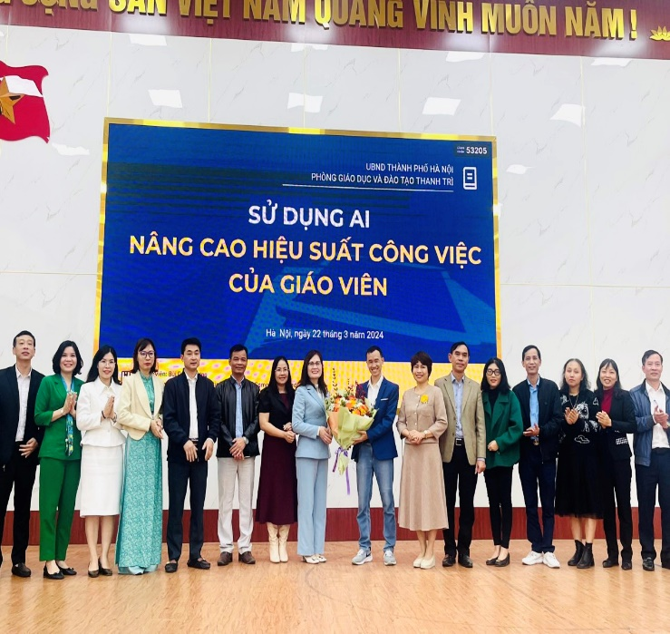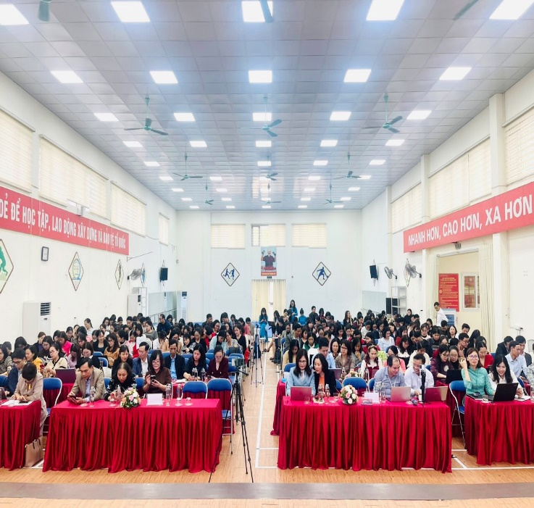
Tại buổi tập huấn, BGH, giáo viên trường THCS Vạn Phúc cùng giáo viên cụm chuyên môn số 3 đã được nghe thầy Bùi Duy Phương truyền đạt các nội dung bồi dưỡng vô cũng bổ ích và ý nghĩa như : Ứng dụng công nghệ AI vào quản lý và giảng dạy; Ứng dụng Chat GPT; Sử dụng AI chuẩn bị nội dung bài giảng, giáo án, thiết kế đề kiểm tra, viết SKKN; Ứng dụng Gamma AI, Slidesgo trong thiết kế bài giảng điện tử; Giới thiệu một số công cụ AI tạo slide bài giảng tự động và hỗ trợ giáo viên dạy học.
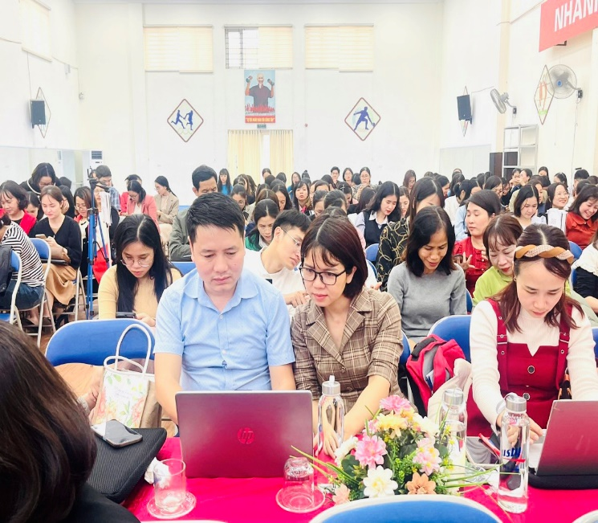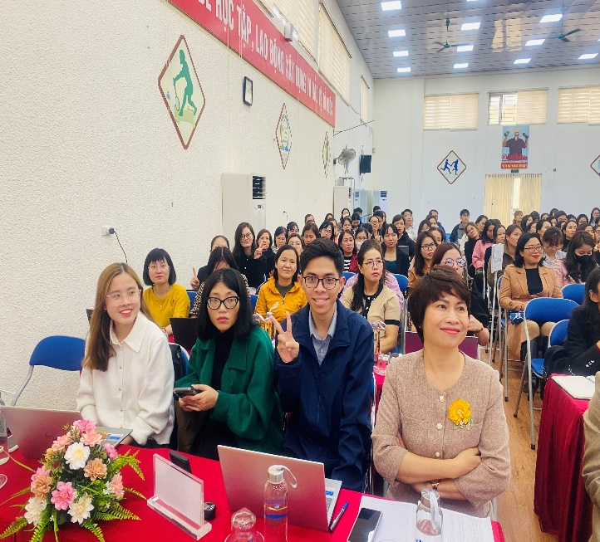
Buổi tập huấn với mục đích phát triển kỹ năng sử dụng công nghệ AI trong giảng dạy đã giúp giáo viên học cách sử dụng ChatGPT hiệu quả tạo ra bài giảng sinh động, hấp dẫn; Chat với Gemini nhằm tăng cường phương pháp giảng dạy hỗ trợ học sinh cá nhân; Sử dụng ChatGPT để cá nhân hóa nội dung giảng dạy cho từng học sinh dựa trên khả năng và sở thích; Tạo ra các bài tập và hoạt động học tập phù hợp với trình độ và nhu cầu của từng học sinh; sử dụng ChatGPT để nhanh chóng soạn thảo giáo án và tài liệu giảng dạy; Tận dụng ChatGPT để tạo các bài kiểm tra và đánh giá học tập một cách hiệu quả, quản lý thông tin và tiến độ học tập của học sinh và tận dụng ChatGPT để tổ chức các hoạt động nhóm, tạo ra môi trường học tập hợp tác và tương tác.
